Jueves
10
de Diciembre

Segundo de Primaria
Inglés
(Ciclo I)

Cantando rimas en el mar

Aprendizaje esperado: Explora rimas o cuentos en verso.

Énfasis: Explora diferentes rimas o cuentos sencillos en verso.

¿Qué vamos a aprender?

Explorarás diferentes rimas o cuentos sencillos en verso.

Para esta sesión necesitas los siguientes materiales:

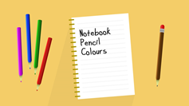

¿Qué hacemos?

Are you taking care of you? Remember to keep in mind these recommendations.
¿Te estás cuidando? Recuerda tener en cuenta las siguientes recomendaciones, para ello observa el siguiente video:

- Recomendaciones.
https://youtu.be/Sx_btY0Hd7M

- Keep your distance. / Mantén tu distancia.
- Eat healthy food. / Come sanamente.
- Wear a mask if you need to leave home / Usa cubrebocas si necesitas salir de casa.
- Wash your hands / Lava tus manos.

How are you? I hope you are fine / ¿Cómo estás? Espero te encuentres bien.

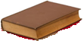
Fuente: http://curiosidades.info/imagenes-de-libros-cerrados

What is it? It is a book. / ¿Qué es esto? es un libro.

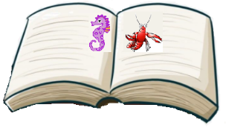
Fuente: https://es.pngtree.com/freepng/open-brown-book-illustration_4719502.html?share=3

Please, repeat. It´s a book, what is it? It´s a book but it is not just any book, it is a book of marine animals. / Por favor repite esto es un libro, ¿Qué es? es un libro, pero no es cualquier libro, es un libro de animales del mar.

Are you ready to learn the names of these animals in English? / ¿Estas lista o listo para aprender los nombres de estos animales en inglés?

Very well, it is time to start. / Muy bien, es momento de iniciar.

- Seahorse. / Caballito de mar.

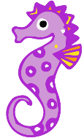

What is it? It is a seahorse. Please, repeat it´s a seahorse, what is it? It is a seahorse. / ¿Qué es? Es un caballito de mar, por favor repite. ¿Qué es? es un caballito de mar.

- Jellyfish / Medusa.

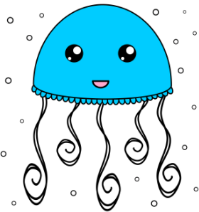

What is it? It is a jellyfish. Please, repeat after me: It´s a jellyfish, what is it? It is a jellyfish. / ¿Qué es? es una medusa. por favor repite después de mí.

- Lobster / Langosta.

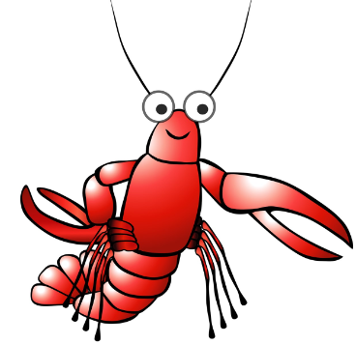

What is it? It is a lobster. Please, repeat it´s a lobster. / ¿Qué es? Es una langosta. por favor repite, es una langosta.

Puedes emplear otra forma en que puedes explorar estos animales del mar que acabas de aprender, ¿Quieres saber cómo?

Use these animals in a song that contains a rhyme, to do this, practice some rhyming words. Read carefully the words whose sound is the same or similar, these words rhyme because in English they sound similar. | Emplea en una canción que contiene una rima a estos animales, para ello practica unas palabras que riman. Lee con atención las palabras cuyo sonido es igual o parecido, estas palabras riman porque en inglés se escuchan similares.

Las palabras son:

- Sea / mar.
- See / ver.
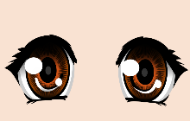

Para diferenciar estas palabras vas a realiza los siguientes gestos:

Ondea la mano para realizar el gesto del mar y para el gesto de ver simula unos lentes. ¡Muy bien! ya estas listo para jugar con la rima:

A sailor went to the sea, sea, sea,
to see what he could see, see, see,
but all that he could see, see, see,
was the bottom of the deep blue sea, sea, sea.

¿Te quedaron claros los gestos? puedes jugar con tu mamá, papá o algún familiar que te acompañe. Puedes variar la forma de jugar, ahora intenta jugar con las palmas.

A sailor went to the sea, sea, sea,
to see what he could see, see, see,
but all that he could see, see, see,
was the bottom of the deep blue sea, sea, sea.

¿Qué te pareció este juego? ¿Y si juegas un poco con los animales del mar, los del libro?

Para cantar la rima, lo primero que debes hacer es contar cuantos animales tienes en las siguientes imágenes:

One jellyfish repeat one jellyfish / Una medusa, repite “una medusa”.

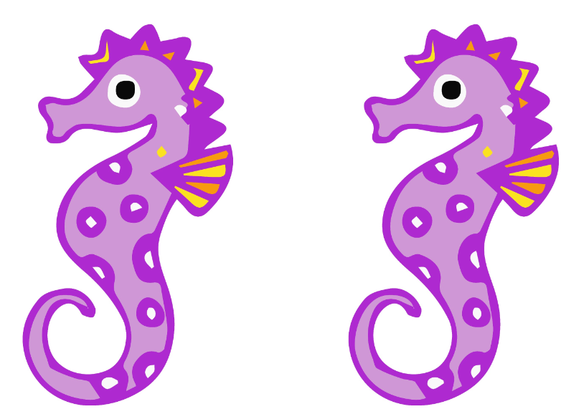

Two seahorses repeat two seahorses / Dos caballitos de mar repite “dos caballitos de mar”.

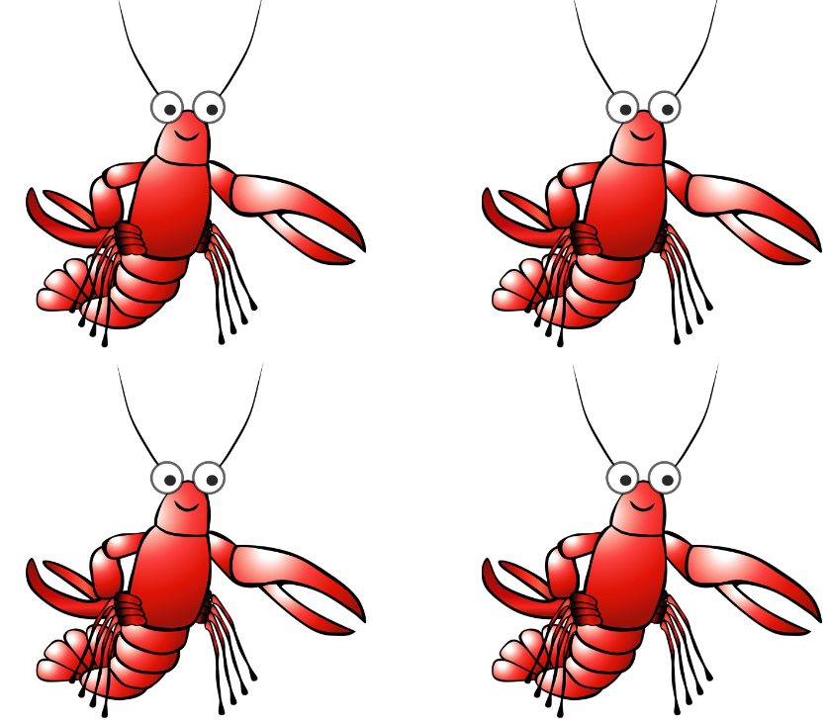

Four lobsters repeat four lobsters / cuatro langostas, repite “cuatro langostas”.

Es momento de cantar la rima con la cantidad correcta de los animales que contaste.

Remember the rhyming words. / Recuerda las palabras que riman.

A sailor went to the sea, sea, sea,
to see what he could see, see, see,
but all that he could see, see, see.

En esta rima el marinero era hombre, pero puedes ser mujer, y solo tienes que sustituir el “he” por “she” ¡Inténtalo! Juega con la canción usando las palmas.

A sailor went to the sea, sea, sea,
to see what she could see, see, see,
but all that she could see, see, see,
was the bottom of the deep blue sea, sea, sea.

A sailor went to the sea, sea, sea,
to see what she could see, see, see,
but all that she could see, see, see,
was a jellyfish swimming in the sea, sea, sea.

*A sailor went to the sea, sea, sea,
to see what she could see, see, see,
but all that she could see, see, see,
were 2 seahorses swimming in the sea, sea, sea.

*A sailor went to the sea, sea, sea,
to see what she could see, see, see,
but all that she could see, see, see,
were 4 lobsters swimming in the sea, sea, sea.

En el siguiente video observa este juego, pero con algunas otras variantes, descubre cuales son:

- A sailor went to the sea.
https://youtu.be/UTZxUcgLqS0

Did you like the video? ¿Te gustó el video?

En la siguiente actividad es un reto el cual tienes que completar las palabras que hacen falta ¿Recuerdas las palabras que suenan igual? No se te olvide jugar con los gestos, así puedes recordar las palabras con mayor facilidad.

A sailor went to the _ _ _
to see what she could _ _ _
but all that she could see, see, _ _ _
was the bottom of the deep blue _ _ _, sea, sea)

El Reto de Hoy:

Si te gusto la actividad del libro, tú también puedes hacer tu propio libro de animales del mar, o de lo que te guste.

Practica la rima que aprendiste hoy, con los integrantes de tu familia. Es muy sencillo, sólo tienes que jugar muchas veces para recordar lo que aprendiste hoy.

Do not forget to share what you learned with your parents and friends. No olvides compartir lo que aprendiste con tu familia y amigos.

Si tienes dudas o necesitas ayuda para realizar las actividades propuestas o alguna sugerencia y quieren compartirlas con nosotros pueden enviarlas al correo. aprendeencasa@nube.sep.gob.mx

Si quieres practicar y mejorar. visita esta página https://changomaniaco.com/little-bridge-lecciones/

¡Buen trabajo!

Gracias por tu esfuerzo.

